 | 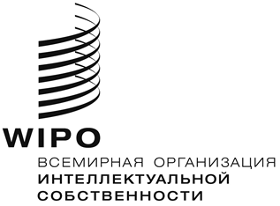 | R
P/A/52/1
Оригинал: английский
дата: 14 декабря 2017 г.

Международный союз по охране промышленной собственности (Парижский союз)

Ассамблея

Пятьдесят втора (23-я очередная) сессия
Женева, 2-11 октября 2017 г.

отчет

принят Ассамблеей

- На рассмотрении Ассамблеи находились следующие пункты сводной повестки дня (документ A/57/1): 1, 2, 3, 4, 5, 6, 10, 12, 30 и 31.
- Отчеты об обсуждении указанных пунктов содержатся в Общем отчете (документ A/57/12).
- Председателем Ассамблеи был избран г-н Беманья Твебазе (Уганда), а заместителями Председателя — г-н Шэнь Чанюй (Китай) и г-н Максимилиано Санта Крус (Чили).

[Конец документа]

